理科教育法Ⅳ 第３回模擬授業報告書
ダイラタンシー
実施日2014/5/31
中西涼介 岩崎絋也 最上直樹
1.目的
片栗粉、水という身近なモノで簡単な実験をすることによって生徒に理科の面白さを知ってもらう。

2.準備物（6班分）
片栗粉（1.0㎏）、ティッシュ（一箱）、バケツ（1個）

「今回の模擬授業の予算」
片栗粉（1.0㎏）318円
ティッシュ（一箱）100円
バケツ（1個） 105円
計418円（一人当たり140円）

「40人学級（10班分）の場合の予算」
片栗粉（10㎏） 3180円
ティッシュ（3箱）300円
バケツ（1個） 105円
計3480円

3.授業準備
バケツに1.0㎏と水1.3㎏を加えダイラタンシー現象が起こるように用意した。

4.実験方法
①ダイラタンシーを手に取り、手を握ったり、広げたりした。
②それを繰り返した。

5.実験結果
ダイラタンシーは握っている時は固まり、手を広げると液体に戻ることを確認してもらった。

6.実験の考察
水と片栗粉の比を1：1.3にし、ダイラタンシー流体を作った。これは粒子が小さいため、力を加えると粒子同士の隙間が小さくなり、固体状になった。握る力を緩めると、粒子同士の隙間が広がり液体状になったと考えられる。

7.授業風景
ダイラタンシー
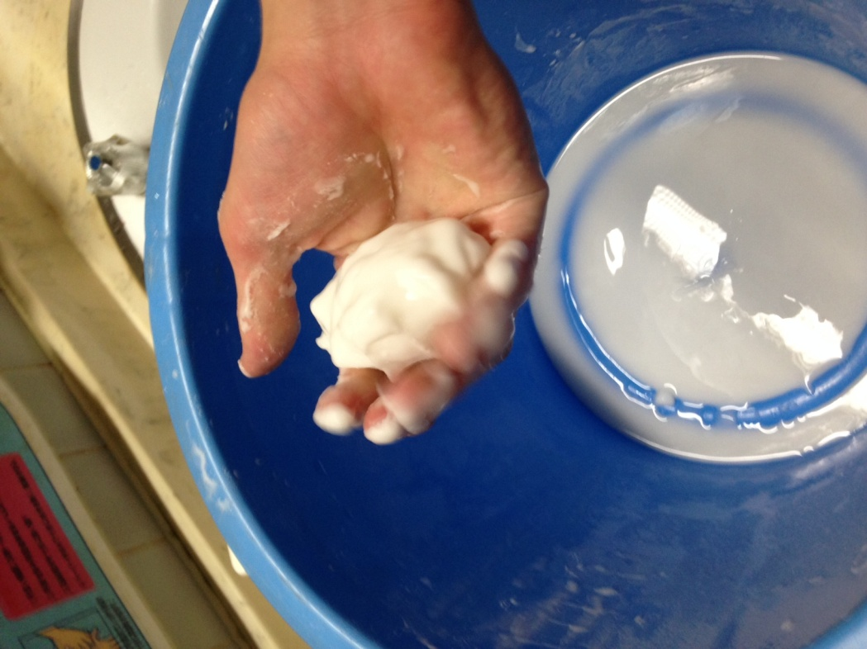

8.評価
よかった点
・実験が面白かった。
・話し方が面白かった。声の大きさがよかった。
・板書が綺麗だった。

改善点
・説明の際に予習不足を露呈した。
・１班１班に配ればよかった。
・勢いで乗り切ろうとした。

表1. 評価（学生14名 教員2名 計16名）

9考察と反省
・目的である理科の面白さを知ってもらうことは達成されてよかった。
・第一回,第二回の模擬授業からの悪い点が変わらず、改善できなかった。
・説明をスムースにできるように理解を深めなければならなかった。

